**TUGAS III**

1. **Apa yang dimaksud dengan data spasial, Jelaskan !**

Data spasial adalah data yang bisa menunjukkan lokasi letak data tersebut di permukaan bumi. Data spasial memiliki referensi posisi geografis dan digambarkan dalam sebuah sistem koordinat. Data spasial sering juga disebut dengan data geospasial, data geografis, atau geodata. Seiring dengan berkembangnya produksi data, jumlah data spasial bertambah dengan pesat.

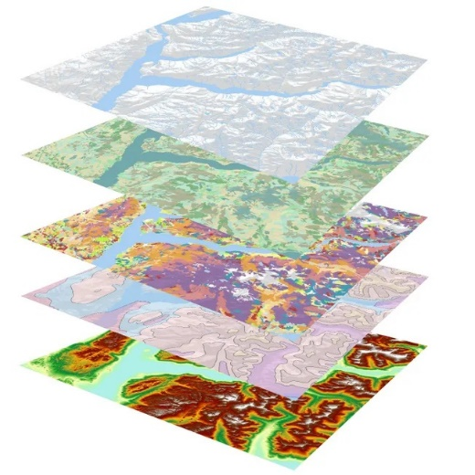

1. **Jelaskan perbedaan data spasial dan non data spasial**

Data non spasial adalah data yang tidak bereferensi ke georeferensi (ruang kebumian). Dalam penggambarannya, data ini tidak menggunakan sistem koordinat, data ini juga hanya berfungsi sebagai keterangan pelengkap saja (atribut). Data ini memiliki beberapa metode, yaitu seperti pengukuran, laporan, grafik, tabel.

Perbedaan antara data spasial dan data non spasial yang paling jelas adalah bentuknya, data spasial berbentuk gambar peta yang berupa titik dan garis yang memberikan gambaran bumi. Sedangkan data non spasial berbentuk angka-angka contohnya seperti data sensus kependudukan dan survey. Data-data ini harus digabungkan agar membentuk SIG yang sempurna.

1. **Sebutkan dan jelaskan format data dengan data spasial!**

1. Data Vektor

Merupakan suatu bentuk bumi dimana bentuk tersebut direpresentasikan dalam suatu bentuk kumpulan dari garis, area (dimana di suatu daerah dibatasi dengan menggunakan garis yang berawal dan yang berakhir di sebuah titik yang mirip), nodes dan titik.

Data vektor digunakan untuk menganalisa sesuatu yang membutuhkan ketepatan dari suatu posisi, contohnya pada suatu basis data yang batas-batasnya kadaster. Contoh penggunaan data tersebut yaitu digunakan untuk menafsirkan suatu hubungan spasial dari berbagai fitur. Kelemahan dari data vektor yang paling utama yaitu data tersebut tidak bisa mengakomodasikan terhadap perubahan gradual.

2. Data Raster

Data ini sama dengan sel grid merupakan suatu data yang berasal dari sistem pengindera an yang jauh. Pada data tersebut objek dari geografis direpresentasikan dengan menggunakan struktur sel grid yang biasa disebut pixel Dimana kata lainnya adalah resolusi pixel menjelaskan tentang suatu ukuran yang sesungguhnya di seluruh permukaan bumi yang bisa diwakili dengan setiap pixel.

Semakin kecil setiap ukuran dari permukaan bumi yang direpresentasikan oleh suatu sel, maka semakin tinggi juga resolusinya. Data tersebut juga sangat baik ketika digunakan untuk direpresentasikan pada batas yang bisa berganti dengan secara gradual, contohnya yaitu : kelembaban tanah, suhu tanah dll.

1. **Apa yang dimaksud dengan basis data spasial**

Basis data spasial merupakan kumpulan dari tipe data spasial, operator, indice, strategi pemrosesan dll. Dapat bekerja pada bahasa pemrograman Java, Visual Basic dll.

Basis data spasial yg khusus menyimpan data geografis terdapat pada Geographic Information System (GIS).

1. **Apa yang dimaksud dengan sistem managemen basis data spasial**

SMBDS merupakan suatu perangkat lunak :

* Dapat bekerja seperti DBMS yg ada
* Mendukung model data spasial, tipe data abstrak spasial (ADT/Abstract Data Type) & bahasa queri yg dapat memanggil ADT
* Mendukung indeksing spasial, algoritma pemrosesan operasi spasial yg efisien, & aturan domain yg khusus utk optimasi queri.
* Digunakan pada GIS ataupun aplikasi lainnya.

Contoh: Oracle Spatial data cartridge, ESRI SDE

* Dapat bekerja dgn Oracle 8i DBMS
* Mempunyai tipe data spasial (mis. poligon), operasi (cth. overlap) yg dpt dikerjakan dgn SQL3
* Mempunyai indeksing spasial, mis. R-trees

1. **Apa yang anda ketahui tentang Query database**

query pada bahasa pemrograman komputer adalah informasi yang diterima ataupun diambil dari suatu database. Hal tersebut berguna untuk memanipulasi, menambah, menghapus serta mengubah data.Query juga sering disebut dengan bahasa kueri. Query memiliki kemampuan untuk membantu dalam mengatur data yang perlu ditampilkan sesuai dengan keinginan kamu. Bahasa Query yang paling populer dan sering digunakan oleh kalangan database administrator adalah SQL.

1. **Apa yang dimaksud dengan geodatabase**

Geodatabase adalah sistem manajemen database yang berisi kumpulan data-data spasial yang mempresentasikan informasi geografis, dari model data SIG (Sistem Informasi Geografis) yang umum seperti raster, topologi, dan jaringan. Geodatabase juga disebut sebagai kumpulan dataset spasial (geografis) yang terdiri dari berbagai tipe.

1. **Untuk apa geodatabase**

Geodatabase adalah sebuah basis data yang terintegrasi, menjadi pusat sumber data dan dapat diakses oleh berbagai aplikasi yang telah ada maupun yang akan dibangun untuk kebutuhan informasi dan analisis. Geodatabase merupakan sebuah konsep manajemen data relasional yang berisikan data spasial dan nonspasial.

Geodatabase berguna untuk membantu proses penyimpanan dan manajemen informasi geografis pada sistem manajemen data yang standar (dalam bentuk tabel).

1. **Jelaskan tipe geodatabase pada Arcgis**

Geodatabase adalah suatu tempat yang digunakan untuk menyimpan data feature, dataset, raster dataset, topologi, network dataset, terrain dataset dan lain sebagainya. Ada tiga jenis geodatabase dalam ArcGIS.

1. Personal Geodatabase, semua dataset disimpan dalam format *.mdb microsoft database dengan limit size sampai 2 Giga byte, hanya berjalan pada windows operating system. Dapat dipakai oleh single user dan kelompok kecil. Sering digunakan untuk manajemen data atribut melalui microsfot access untuk jenis atribut string (teks)
2. File Geodatabase, disimpan dalam bentuk sistem file, setiap dataset dapat disimpan sampai 1 Terra byte tetapi dapat dibesarkan mencapai 256 Terra byte untuk menyimpan data citra satelit yang besar dan banyak.
3. ArcSDE Geodatabase, dapat juga disebut dengan multiuser geodatabase, disimpan dalam bentuk relasional database menggunakan Microsoft SQL Server, IBM DB2, Oracle, PostgreSQL, IBM Informix. Syarat penggunaan jenis ini memerlukan ArcSDE sebgai penghubung dan tidak terbatas dalam penyimpanan serta penggunanya. Dapat digunakan pada platform windows, UNIX, Linux, dan koneksi langsung ke DBMS

File Geodatabase dan Personal Geodatabase tersedia untuk semua pengguna ArcGIS Dekstop (Basc, Standard, Advanced) dirancang untuk mendukung model informasi pada geodatabase seperti topologi, raster katalog, network dataset, terrain dataset, address locator, dan lain-lain. Personal geodatabase didesain hanya dapat diedit oleh satu user saja, untuk file geodatabase dimungkinkan dapat diedit lebih dari satu editor pada waktu yang sama untuk feature yang berbeda.

ArcSDE Geodatabase bekerja dalam penyimpanan Database management System (DBMS) (IBM DB2, Informix, Oracle, PostgreSQL, SQL Server) ArcSDE Geodatabase digunakan dalam pelbagai individu, grup, departemen, perusahaan, instansi pemerintah, karena ArcSDE sangat besar dalam penyimpanan (tak terbatas), untuk kepentingan data yang terus menerus (countinous), multiuser dan kepentingan jangka panjang, serta memberikan skalabilitas, dapat diandalkan, keamanan, sistem backup dan restore, integritas dan sebagainya.

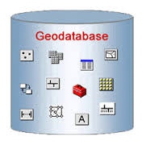**Format Data Spasial**

